

Čtení a literární výchova
(český jazyk pro 2. a 3. ročník)

Halloween

Číslo projektu: CZ.1.07/1.4.00/21.0866
Šablona: I/2 Inovace a zkvalitnění výuky směřující k rozvoji čtenářské a informační
gramotnosti
Název: VY_12_ INOVACE_20_ HALLOWEEN
Sada: 2
Druh materiálu: Pracovní list ČJ č. 20
Jméno autora: Mgr. Jana Sedláčková
Škola: ZŠ a MŠ Cholina, okres Olomouc, příspěvková organizace
Cholina 35, 783 22

Datum vytvoření: 26.8.2011
Předmět: Český jazyk
Ročník: druhý a třetí

Anotace: Materiál (pracovní list) slouží k seznámení se s tímto svátkem a
k procvičení čtenářských dovedností.
Je určen pro samostatnou práci žáků.
Společná kontrola proběhne na interaktivní tabuli.

Klíčová slova: Halloween, dýně, strašidla,
Dušičky

Zdroje: Ilustrace – www.office.microsoft.com
Legenda – archiv autorky

Jméno: ___________________________________ Třída:_______

Halloween

2. listopad je v kalendáři označen jako Památka zesnulých. Většinou ho nazýváme
Dušičky nebo Všech svatých.
V této den vzpomínáme na všechny, kteří už mezi námi nejsou. Zdobíme hroby a nosíme na ně svíčky.

Halloween je naopak svátek veselý a jako stvořený pro děti

Halloween je sice plný duchů a rozmanitých strašidel, netopýrů i upírů, kterých se americké děti nebojí, dokonce se za ně převlékají a chodí dům od domu, kde dostávají sladkosti.
K nám se tento zvyk pomalu dostává také.

PŘEČTĚTE SI IRSKOU LEGENDU O TOM, PROČ SE VYŘEZÁVAJÍ DÝŇOVÁ STRAŠIDLA:

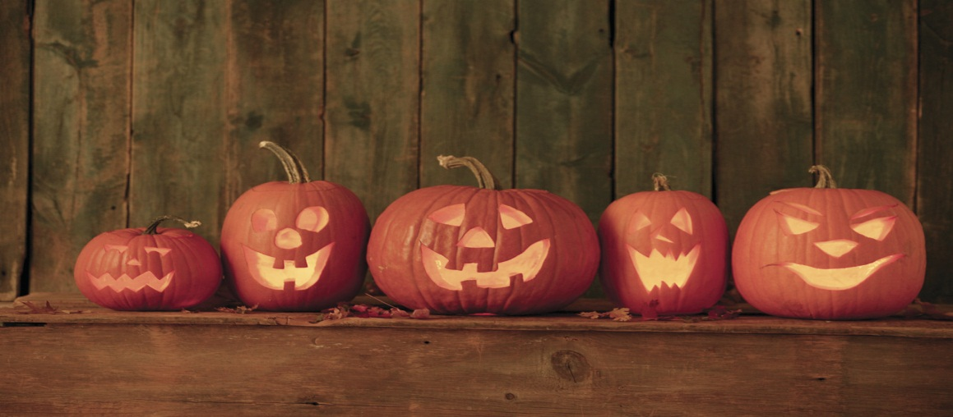

Darebák Jack za života velmi hřešil, a proto ho po smrti nechtěli ani v nebi a dokonce ani v pekle. Proto v podobě vydlabané dýně bloudí po Zemi a svíčkou si svítí na cestu.

3

